**2023年高二物理周考(六)**

一、单选题（本大题共**7**小题，共**28.0**分）

1. 如图所示，两条相互平行足够长的水平光滑金属导轨，距离为 $L$，导轨内有竖直向下的匀强磁场，磁感应强度为 $B$，导轨左侧接电容器 $C$、电阻 $R_{1}$ 和 $R_{2}$，垂直导轨且与导轨接触良好的金属杆 $AB$ 在水平恒力 $F$ 作用下静止开始向右运动， $t_{0}$ 时刻起撤去外力。金属杆和导轨的电阻均不计，下列说法正确的是(    )

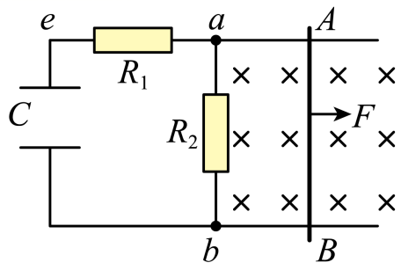

A. 金属杆在 $F$ 作用下做匀加速运动  
B. 金属杆向右运动过程中一直没有电流通过 $R{ ​}_{1}$ 
C. 金属杆向右运动过程中流过 $R{ ​}_{2}$ 的电流始终是从 $a$ 流向 $b$ 
D. 金属杆向右运动过程中电容器两端电压始终等于 $AB$ 杆产生的电动势

【答案】

*C*

【解析】

【分析】  
根据金属杆做匀减速运动至速度为零后反向匀加速运动，利用 $E=BLv$ 分析产生的电动势，根据电容器电量的变化确定电流方向。  
本题电磁感应中电路问题，关键是识别电路的结构，知道电容器充电过程和放电过程中的电流方向。  
  
【解答】

*A*.垂直导轨且与导轨接触良好的金属杆 $AB$ 在水平恒力 $F$ 作用下静止开始向右运动，金属杆受到的安培力 $F_{A}=BIL$，其中电流为电容器的电流和电阻的电流之和，随速度增大，电流变大，安培力变大，金属棒合外力 $F-F_{A}$ 变小，做加速度减小的加速运动，故*A*错误；

*B*.金属杆向右加速运动过程中，回路电动势变大， $R_{2}$ 的电压变大，电容器电量变大，则充电过程，有电流通过 $R_{1}$，故*B*错误；

*C*.加速过程中，根据右手定则，流过 $R_{2}$ 的电流始终是从 $a$ 流向 $b$，撤去外力，电容放电， $R_{2}$ 中电流从 $a$ 流向 $b$；故*C*正确；

*D*.放电过程，电容器相当于电源，所以电容器两端电压大于 $AB$ 杆产生的电动势，故*D*错误。

故选*C*。

2. 一匀强磁场的磁感应强度大小为 $B$，方向垂直于纸面向外，其边界如图中虚线所示， $\overset{⌢}{ab}$ 为半圆， $ac$、 $bd$ 与直径 $ab$ 共线， $ac$ 间的距离等于半圆的半径。一束质量为 $m$、电荷量为 $q(q>0)$ 的粒子，在纸面内从 $c$ 点垂直于 $ac$ 射入磁场，这些粒子具有各种速率。不计粒子之间的相互作用。在磁场中运动时间最长的粒子，其运动时间为(    )

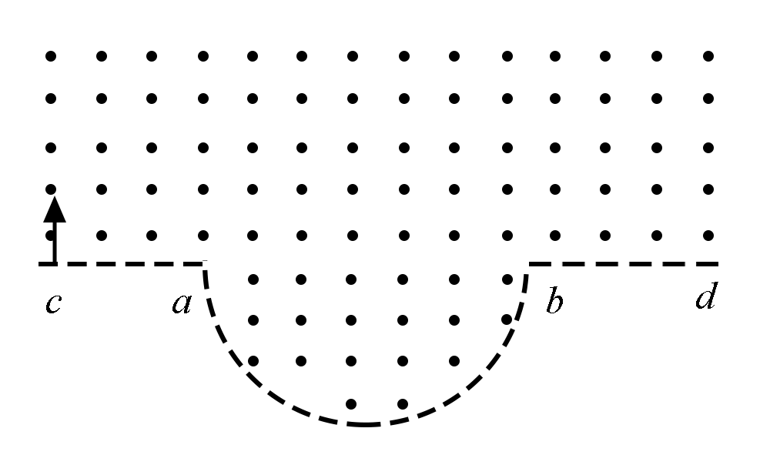

A. $\frac{7πm}{6qB}$ B. $\frac{5πm}{4qB}$ C. $\frac{4πm}{3qB}$ D. $\frac{3πm}{2qB}$

【答案】

*C*

【解析】

【分析】

本题主要考查带电粒子在磁场中的运动规律，注意将运动时间最长转换为偏转角最大。

【解答】对于同种粒子在磁场中运动的时间与速度大小无关，由在磁场中运动轨迹对应圆心角决定，即 $t=\frac{θ}{2π}T$。如图所示，粒子垂直 $ac$，则圆心必在 $ac$ 直线上。采用放缩法可知，将粒子的轨迹半径由零逐渐放大，在 $r<0.5R$ 和 $r>1.5R$ 时，粒子将分别从 $ac$、 $bd$ 区域射出，磁场中的轨迹为半圆，运动时间等于半个周期。当 $0.5R<r<1.5R$ 时，粒子从半圆边界射出，运动时间显然大于半个周期

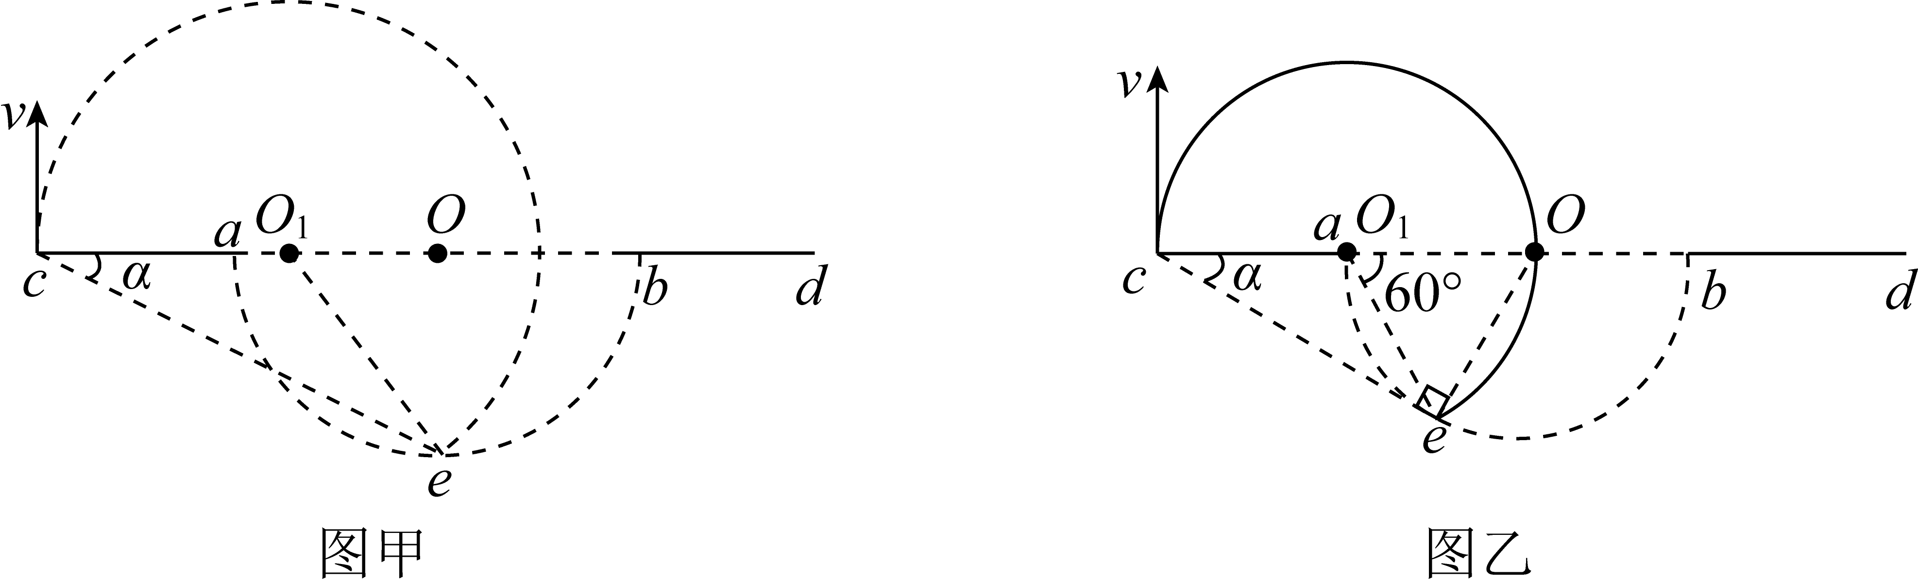

若粒子从 $ab$ 圆弧边任意一点 $e$ 出射，轨迹如图所示，对应的圆心为 $o_{1}$，设 $∠o_{1}ce=α$，由几何关系可知粒子在磁场中转过的圆心角 $θ=∠co_{1}e={180}^{°}+2α$，由此可知当 $α$ 角越大时，粒子在磁场中转过的圆心角越大，粒子在磁场中运动的时间越长；由几何关系可知当线段 $ce$ 与半圆 $ab$ 相切时 $α$ 角最大，如图乙所示，此时三角形 $ceo$ 为直角三角形，可知 $α$ 角为 $30°$ ， 故最大偏转角为 $θ=π+\frac{π}{3}=\frac{4}{3}π$，带电粒子在磁场中运动的周期为 $T=\frac{2πm}{Bq}$，则其运动时间最长为 $t=\frac{θ}{2π}T=\frac{4πm}{3Bq}$，故*C*正确，*ABD*错误；

故选*C*。

3. 图为一架歼飞机刚着舰时的情景。已知该飞机机身长为 $l$，机翼两端点 $C$， $D$ 的距离为 $d$，某次在我国近海海域训练中飞机降落时的速度沿水平方向，大小为 $v$，该空间地磁场磁感应强度的水平分量为 $B_{x}$，竖直分量为 $B_{y}.C$、 $D$ 两点间的电势差为 $U$，下列分析正确的是(    )

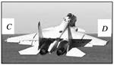

A. $U=B_{x}lv$， $C$ 点电势低于 $D$ 点电势  
B. $U=B_{x}dv$， $C$ 点电势高于 $D$ 点电势  
C. $U=B_{y}lv$， $C$ 点电势低于 $D$ 点电势  
D. $U=B_{y}dv$， $C$ 点电势高于 $D$ 点电势

【答案】

*D*

【解析】

【分析】   
解决本题的关键掌握切割产生的感应电动势大小公式，以及会运用右手定则判断感应电动势的方向。

【解答】

歼 $-15$ 飞机在北半球的上空以速度 $v$ 水平飞行，切割磁感应强度的竖直分量，切割的长度等于机翼的长度，所以 $U=B_{y}dv$；  
北半球的磁感应强度的竖直分量是向下的，根据右手定则，感应电动势的方向 $D$ 指向 $C$，所以 $C$ 点的电势高于 $D$ 点的电势，故*D*正确，*ABC*错误。  
故选*D*。

4. 霍尔元件的放大图如图所示，它由长 $×$ 宽 $×$ 厚 $=a×b×d$、单位体积内自由电子数为 $n$ 的 $N$ 型半导体制成 $($ 设电子电荷量为 $e)$。在一矩形霍尔元件的 $1$、 $2$ 间通入电流 $I$，同时外加与元件工作面垂直的磁场 $B$，当接线端 $3$、 $4$ 间霍尔电压 $U_{H}$ 达到稳定值后。下列说法正确的是(    )

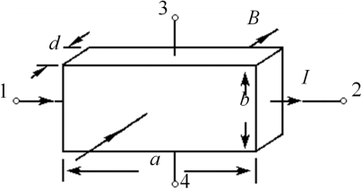

A. 接线端 $3$ 的电势比接线端 $4$ 的电势高  
B. 自由电子受到的洛伦兹力大小为 $\frac{eU_{H}}{b}$ 
C. 电流越大，霍尔元件的上、下表面的电势差 $U_{H}$ 越小  
D. 在测定地球赤道上方的地磁场强弱时，霍尔元件的工作面应保持与地面平行

【答案】

*B*

【解析】

【分析】  
电流的方向与电子定向移动的方向相反，根据左手定则判断出洛伦兹力的方向，从而得出电子的偏转方向，导致 $3$、 $4$ 两个侧面间形成电势差，最终电子在电场力和洛伦兹力的作用下处于平衡，求出洛伦兹力大小，结合电场力与洛伦兹力平衡求出电压 $U$ 表达式分析电压大小与电流大小关系；由霍尔元件工作原理分析。  
解决本题的关键掌握左手定则判断洛伦兹力的方向，以及知道稳定时电子所受的洛伦兹力和电场力平衡。  
  
【解答】 $AB.$ 
电流的方向由 $1$ 到 $2$，则电子定向移动的方向由 $2$ 到 $1$，根据左手定则，电子向 $3$ 侧面偏转，则 $3$ 侧面带负电， $4$ 侧面失去电子带正电，所以 $4$ 侧面的电势高于 $3$ 侧面，最终电子在电场力和洛伦兹力的作用下处于平衡，自由电子受到的洛伦兹力大小为： $f=evB=e\frac{U_{H}}{b}$，故*A*错误，*B*正确；  
*C*.电子在电场力和洛伦兹力的作用下处于平衡， $evB=e\frac{U_{H}}{b}$，因为长为 $a$，宽为 $b$，厚度为 $d$，电流 $I=nevS=nevdb$，则 $U_{H}=\frac{IB}{ned}$，所以电流越大，霍尔元件的上、下表面的电势差 $U_{H}$ 越大，*C*错误。  
*D*.在测定地球赤道上方的地磁场强弱时，由于磁场方向是水平方向，所以元件的工作面应保持竖直，故*D*错误。

5. 如图所示，虚线 $MN$、 $M'N'$ 为一匀强磁场区域的左右边界，磁场宽度为 $L$，方向竖直向下．边长为 $l$ 的正方形闭合金属线框 $abcd$，以初速度 $v_{0}$ 沿光滑绝缘水平面向磁场区域运动，经过一段时间线框通过了磁场区域．已知 $l<L$，甲、乙两位同学对该过程进行了分析，当线框的 $ab$ 边与 $MN$ 重合时记为 $t=0$，分别定性画出了线框所受安培力 $F$ 随时间 $t$ 变化的图线，如图 $2$、图 $3$ 所示，图中 $S_{1}$、 $S_{2}$、 $S_{3}$ 和 $S_{4}$ 是图线与 $t$ 轴围成的面积．关于两图线的判断以及 $S_{1}$、 $S_{2}$、 $S_{3}$ 和 $S_{4}$ 应具有的大小关系，下列说法正确的是(    )

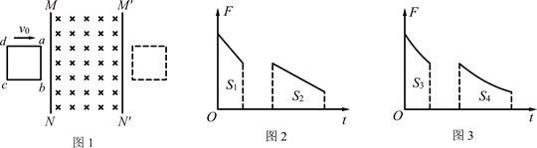

A. 图 $2$ 正确，且 $S_{1}>S_{2}$ B. 图 $2$ 正确，且 $S_{1}=S_{2}$ 
C. 图 $3$ 正确，且 $S_{3}>S_{4}$ D. 图 $3$ 正确，且 $S_{3}=S_{4}$

【答案】

*D*

【解析】

【分析】  
该题通过图象的方式考查电磁感应中的电动势与加速度，属于电磁感应中的常见题型，要注意使用公式来进行说明，不能单凭想象来判断。  
该题通过图象的方式考查电磁感应中的电动势与加速度，需要通过公式的表达来说明，因此需要推到出加速度的表达式，进而说明导体棒做加速度减小的减速运动，才能进一步说明 $F$ 的变化是曲线，不是直线；  
在图象中， $F$ 与 $t$ 的积表示的是面积 $S$，需要推到出 $Ft$ 的 $X$ 乘积的表达式，进而说明 $F$ 与 $t$ 的积是一个定值，即面积的大小与时间无关，是一个定值，才能判断两个的面积是相等的。  
【解答】  
设切割磁感线的速度是 $v$，产生的电流为 $I$，电动势为 $E$，则： $E=Blv$ 
， $I=\frac{E}{R}$，  
则： $F=BIl=\frac{B^{2}l^{2}v}{R}$ 
导体棒上的加速度： $a=\frac{F}{m}=\frac{B^{2}l^{2}v}{mR}$ 
在电磁感应的过程中，动能转化为电能，速度减小，安培力减小，加速度减小，所以导体棒做加速度减小的减速运动，故*F $-t$*图上， $F$ 的变化是曲线，不是直线；  
在图象中， $F$ 与 $t$ 的乘积表示的是面积 $S$，公式： $$\overline{F}t=\frac{B^{2}l^{2}\overline{v}}{R}t=\frac{B^{2}l^{2}}{R}\overline{v}t=\frac{B^{2}l^{2}}{R}l=\frac{B^{2}l^{3}}{R}$$ 
从公式可以看出， $F-t$ 图像中面积的大小与时间无关，是一个定值，故 $S_{3}=S_{4}$，故*D*正确，*ABC*错误。

6. 如图所示，宽度为 $2d$ 与宽度为 $d$ 的两部分金属导轨衔接良好，固定在绝缘的水平面上，空间存在竖直向下的匀强磁场，导轨左、右侧磁场的磁感应强度大小分别为 $B$、 $2B$。两完全相同的导体棒甲和乙按如图的方式置于左、右侧的导轨上，已知两导体棒的质量均为 $m$、两导体棒单位长度的电阻均为 $r_{0}$，现给导体棒甲一水平向右的初速度。假设导轨的电阻忽略不计，导体棒与导轨之间的摩擦忽略不计，且两部分导轨足够长，金属棒甲始终未滑过图中的虚线位置。则下列说法正确的是(    )

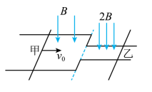

A. 当导体棒甲开始运动瞬间，甲、乙两棒的加速度大小满足 $a_{甲}=2a_{乙}$ 
B. 运动足够长的时间后，最终两棒以相同的加速度做匀加速运动  
C. 最终两棒均做匀速运动，速度大小满足 $v_{甲}=\frac{1}{2}v_{乙}$ 
D. 最终两棒以相同的速度匀速运动，该过程甲棒中产生的焦耳热为 $\frac{1}{6}mv_{0}^{2}$

【答案】

*D*

【解析】

【分析】  
本题考查双杆切割磁感线问题。  
甲乙两棒受到的安培力大小相等，方向相反，则甲乙系统合力为零，动量守恒，根据动量守恒和能量守恒定律求解。  
  
【解答】

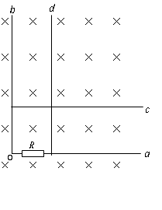解： $A.$ 设导体棒甲开始运动瞬间电路中电流为 $I$，导体甲受到的安培力为： $F_{甲}=2BId$，导体乙受到的安培力为： $F_{乙}=2BId$，即导体棒甲刚开始运动时两棒受到的安培力大小相等，又质量相等，则加速度也相等，故*A*错误； $BC.$ 
运动过程中动量守恒，最终两棒均做匀速运动，可得： $mv_{0}=mv_{甲}+mv_{乙}$，根据法拉第电磁感应定律可得： $B·2dv_{甲}=2Bdv_{乙}$，联立可得：速度大小满足 $v_{甲}=v_{乙}=\frac{v_{0}}{2}$，故*BC*错误；  
*D*.系统产生的总热量为系统损失的动能，即 $Q_{总}=\frac{1}{2}mv_{0}^{2}-\frac{1}{2}mv_{甲}^{2}-\frac{1}{2}mv_{乙}^{2}=\frac{1}{4}mv_{0}^{2}$，  
甲棒中产生的焦耳热为 $Q_{甲}=\frac{2r_{0}}{2r_{0}+r_{0}}Q_{总}=\frac{1}{6}mv_{0}^{2}$，故*D*正确。

  7.如图所示，在匀强磁场中固定放置一根串接一电阻*R*的直角形金属导轨ao*B*（在纸面内），磁场方向垂 直纸面朝里，另有两根金属导轨c、d分别平行于oa、o*B*放置.保持导轨之间接触良好，金属导轨的电阻不计.现经历以下四个过程：①以速率*V*移动d，使它与o*B*的距离增大一倍；②再以速率*V*移动c，使它与oa的距离减小一半；③然后，再以速率2*V*移动c，使它回到原处；④最后以速率2*V*移动d，使它也回到原处.设上述四个过程中通过电阻*R*的电量的大小依次为*Q*1、*Q*2、*Q*3和*Q*4，则（）

A. *Q*1＝*Q*2＝*Q*3＝*Q*4 *B*. *Q*1＝*Q*2＝2*Q*3＝2*Q*4

C. 2*Q*1＝2*Q*2＝*Q*3＝*Q*4 D. *Q*1≠*Q*2＝*Q*3≠*Q*4

【答案】A

7. 如图所示，半径为 $R$ 的圆形区域内有垂直纸面向里的匀强磁场，磁感应强度为 $B$。在磁场边界上的 $M$ 点放置一个放射源，能在纸面内以速率 $v$ 向各个方向发射大量的同种粒子，粒子的电荷量为 $q$、质量为 $m($ 不计粒子的重力 $)$，所有粒子均从某段圆弧边界射出，其圆弧长度为 $\frac{πR}{3}$。下列说法正确的是(    )

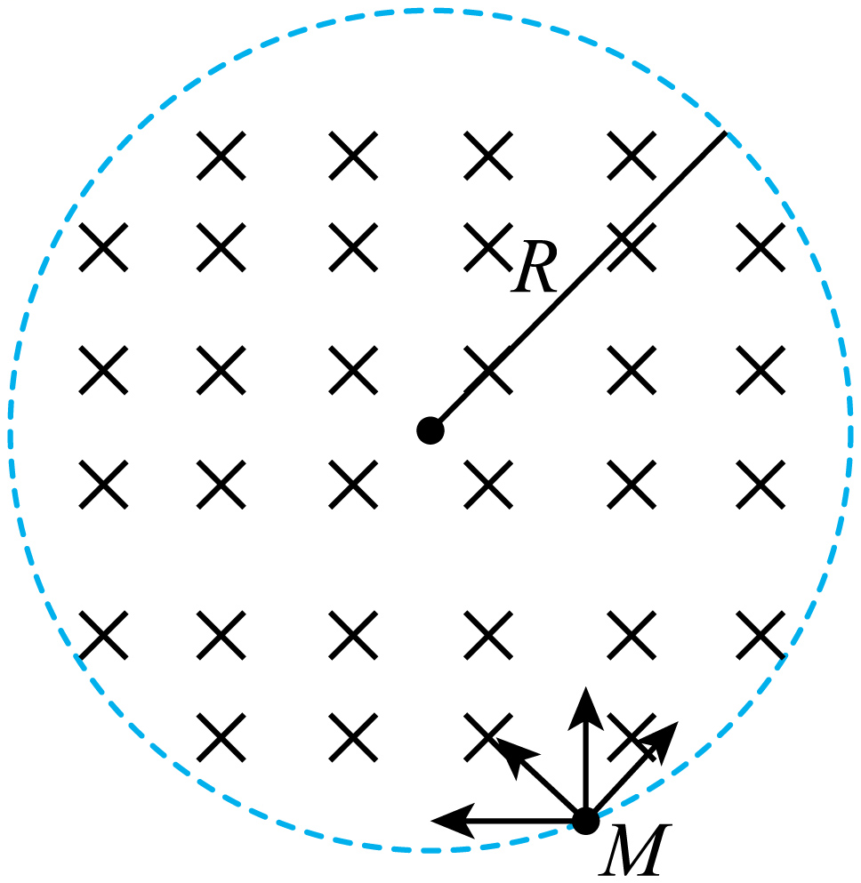

A. 粒子进入磁场时的速率为 $v=\frac{qBR}{m}$ 
B. 若粒子入射速率为 $4v$ 时所有粒子中在磁场中运动的最长时间是 $t=\frac{πm}{6qB}$ 
C. 若粒子入射速率为 $\sqrt{3}v$ 时，有粒子射出的边界弧长变为 $\frac{2πR}{3}$ 
D. 将磁感应强度大小改为 $\frac{B}{2}$ 时，有粒子射出的边界弧长变为 $\frac{2πR}{3}$

【答案】

*C*

【解析】*A*.粒子均从某段圆弧边界射出，其圆弧长度为 $\frac{πR}{3}$，则对应的圆心角为 $60°$，弦长为 $l=2Rsin{30}^{∘}$，弦恰好为轨迹圆的直径，所以 $l=2r$，

粒子做圆周运动的半径为 $r=\frac{1}{2}R$，根据牛顿第二定律得 $qvB=\frac{mv^{2}}{r}$，可得 $v=\frac{qBR}{2m}$，故*A*错误；

*B*.若粒子入射速率为 $4v$ 时，轨迹圆的半径 $r_{1}=4r=2R$，当轨迹圆的弦恰好为边界圆的直径时，时间最长，轨迹圆对的圆心角为 $60°$，在磁场中运动的时间为 $t=\frac{1}{6}×\frac{2πm}{qB}=\frac{πm}{3qB}$，故*B*错误；

*C*.若粒子入射速率为 $\sqrt{3}v$ 时，粒子做圆周运动的半径为 $r_{2}=\frac{mv}{Bq}=\frac{\sqrt{3}}{2}R$，由几何关系可得 $sin\frac{θ}{2}=\frac{\sqrt{3}}{2}$，则 $θ={120}^{∘}$，有粒子射出的边界弧长变为 $s=\frac{θ}{2π}⋅2πR=\frac{2πR}{3}$，故*C*正确；

*D*.将磁感应强度大小改为 $\frac{B}{2}$ 时，由以上分析可知粒子做圆周运动的半径为 $r_{3}=\frac{mv}{\frac{B}{2}q}=R$，由以上分析可知有粒子射出的边界弧长变为 $s=πR$，故*D*错误。

故选*C*。

二、多选题（本大题共**4**小题，共**16.0**分）

8. 如图，两根足够长的光滑金属导轨竖直放置，底端接电阻 $R$，轻弹簧上端固定，下端悬挂质量为 $m$ 的金属棒，金属棒和导轨接触良好。除电阻 $R$ 外，其余电阻不计。导轨处于匀强磁场中，磁场方向垂直导轨所在平面。静止时金属棒位于 $A$ 处，此时弹簧的伸长量为 $Δl$，弹性势能为 $E_{p}$。重力加速度大小为 $g$。将金属棒从弹簧原长位置由静止释放，金属棒在运动过程中始终保持水平，则

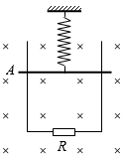

A. 当金属棒的速度最大时，弹簧的伸长量为 $Δl$ 
B. 电阻 $R$ 上产生的总热量等于 $mgΔl-E_{p}$ 
C. 金属棒第一次到达 $A$ 处时，其加速度方向向下  
D. 金属棒第一次下降过程通过电阻 $R$ 的电荷量比第一次上升过程的多

【答案】

*BD*

【解析】

【分析】  
金属棒的速度最大时，合力为零，由平衡条件求弹簧的伸长量．金属棒最后静止在 $A$ 处，从释放到金属棒最后静止的过程中，其重力势能减小，转化成内能和弹簧的弹性势能．根据牛顿第二定律分析加速度方向．由 $q=\frac{ΔΦ}{R}$ 分析通过电阻 $R$ 的电荷量关系．  
本题是电磁感应与力学知识的综合应用，关键要正确分析金属棒的受力情况和回路中能量转化情况，由牛顿第二定律分析加速度．  
  
【解答】  
*A*、金属棒的速度最大时，合力为零，由平衡条件有 $mg=kx+F_{安}$，金属棒原来静止时有 $mg=kΔl$，  
两式对比可得 $x<Δl$，即金属棒的速度最大时，弹簧的伸长量小于 $Δl$，故*A*错误；  
*B*、金属棒最后静止在 $A$ 处，从释放到金属棒最后静止的过程中，其重力势能减小，转化成内能和弹簧的弹性势能，则由能量守恒定律可得：电阻 $R$ 上产生的热量 $Q=mgΔl-E_{p}$，故*B*正确；  
*C*、金属棒第一次到达 $A$ 处时，受到重力、弹簧的弹力和安培力，且重力与弹力大小相等、方向相反，安培力方向向上，所以合力等于安培力，方向向上，可知加速度方向向上，故*C*错误；  
*D*、根据能量守恒定律知，金属棒第一次下降的高度大于第一次上升的高度，金属棒第一次下降过程磁通量的变化比第一次上升过程磁通量的变化量大，根据 $q=\frac{ΔΦ}{R}$ 分析知，金属棒第一次下降过程通过电阻 $R$ 的电荷量比第一次上升过程的多，故*D*正确。

9. 如图所示，正方形导线框在外力作用下匀速穿过两个平行边界磁场，已知正方形边长和磁场边界间距都为 $L$，导线框的电阻为 $R$。若以顺时针方向的电流为正，受力向右为正，从图示位置开始关于电流 $I$、线框受安培力 $F$ 以及 $F$ 的功率 $P$ 与位移 $x$ 的关系图像正确的是

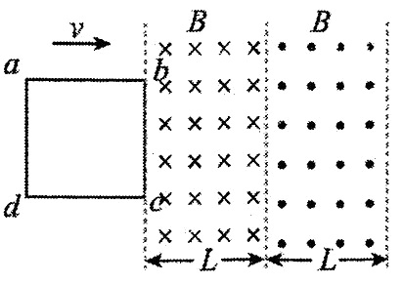

A. B.   
C. D.

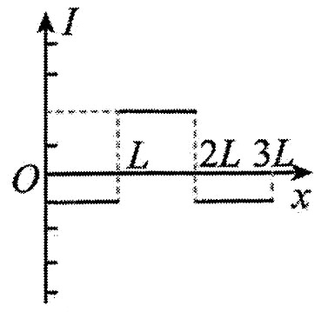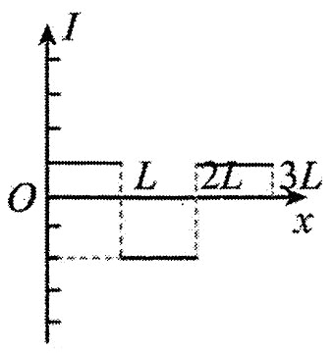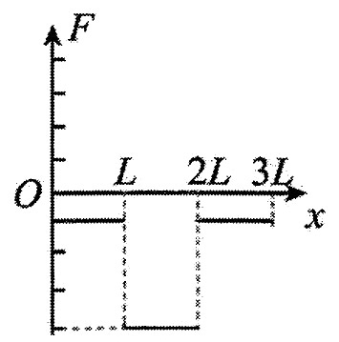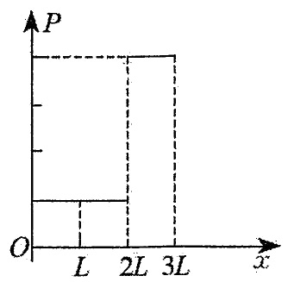

【答案】

*AC*

【解析】

【分析】  
本题考查了导体切割磁感线时的感应电动势、闭合电路的欧姆定律；此题电磁感应中图象的问题，近几年高考中出现的较为频繁，解答本题关键要掌握法拉第电磁感应定律、欧姆定律、楞次定律、安培力公式等等知识，要知道当线框左右两边都切割磁感线时，两个感应电动势方向相同，是串联关系。  
由 $E=BLv$ 求出感应电动势，由欧姆定律求出电流大小，由右手定则判断出感应电流方向，应用安培力公式求出安培力大小，应用左手定则判断出安培力方向，然后分析图示图象答题。  
【解答】 $AB.0-L$ 
内，感应电动势为： $E=BLv$，感应电流为： $I=\frac{E}{R}=\frac{BLv}{R}$，由右手定则可知，电流方向沿逆时针方向，为负的； $L-2L$ 
内，感应电动势为： $E=2BLv$，感应电流为： $I=\frac{E}{R}=\frac{2BLv}{R}$，由右手定则可知，电流方向沿顺时针方向，为正的； $2L-3L$ 
内，感应电动势为： $E=BLv$，感应电流为： $I=\frac{E}{R}=\frac{BLv}{R}$，由右手定则可知，电流方向沿逆时针方向，为负的，故*A*正确，*B*错误；  
*C*.安培力： $F=BIL$，在 $0-L$ 内， $F=\frac{B^{2}L^{2}v}{R}$， $L-2L$ 内， $F=4\frac{B^{2}L^{2}v}{R}$， $2L-3L$ 内 $F=\frac{B^{2}L^{2}v}{R}$，由左手定则可知，整个过程安培力始终向左，为负的，故*C*正确；  
*D*、根据电功率 $P=I^{2}R$ 可知，在 $0-L$ 和 $2L-3L$ 内的电功率相等，在 $L-2L$ 内的电功率是 $2L-3L$ 内电功率的倍，故*D*错误。

10. 如图所示，图甲为沿 $x$ 轴传播的一列简谐横波在 $t=0.4s$ 时刻的波形图像，图乙为质点 $A$ 的振动图像，下列说法正确的是(    )

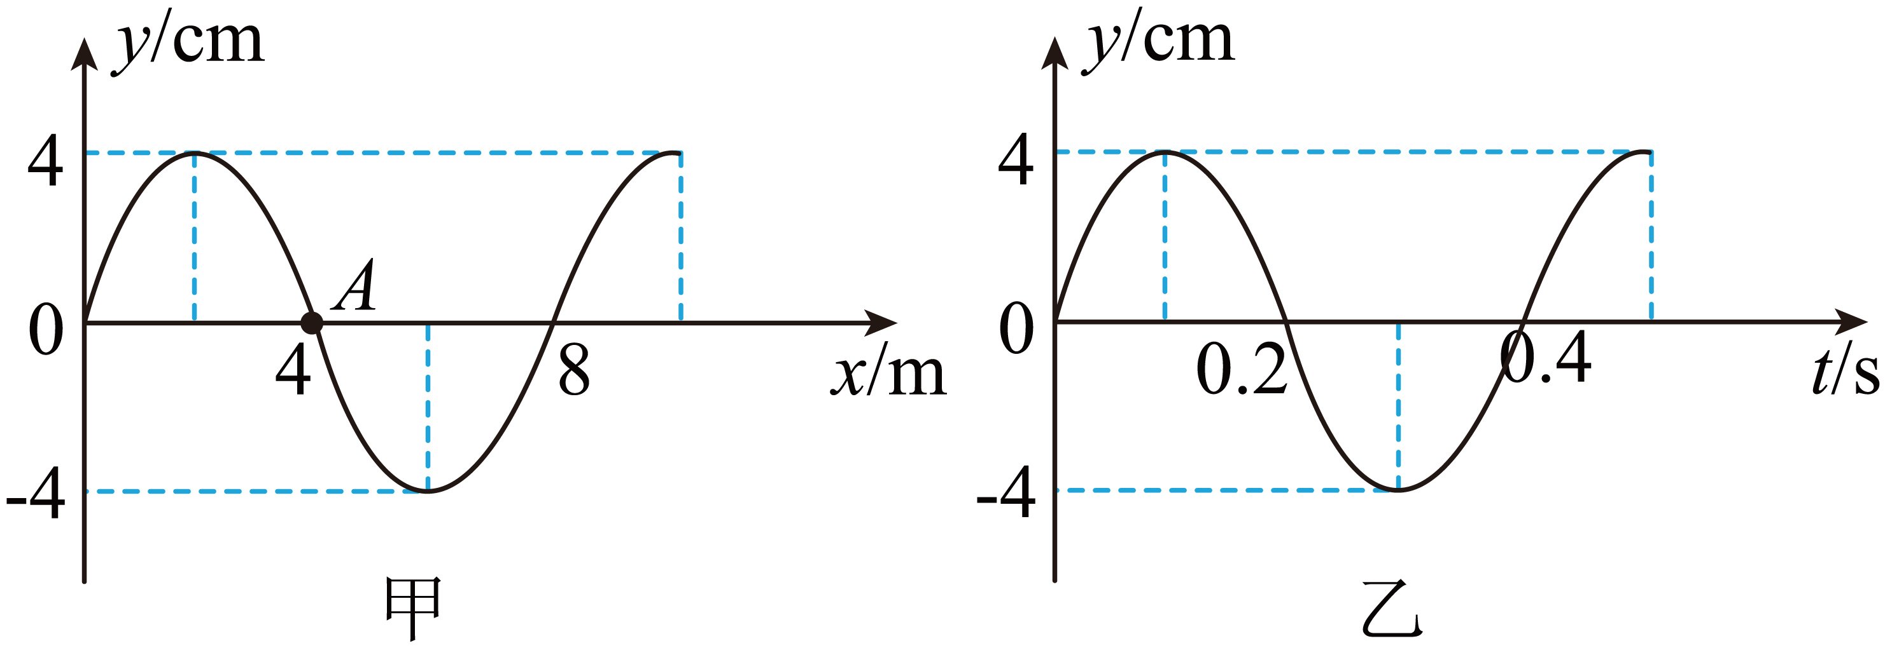

A. 该波沿 $x$ 轴正方向传播，波速为 $20m/s$ 
B. 该波可以与另一列频率为 $5Hz$ 的波发生稳定的干涉  
C. 波在传播过程中遇到 $160m$ 大小的障碍物能发生明显的衍射  
D. 观察者向着波源方向奔跑，观察者接收到的频率大于 $2.5Hz$

【答案】

*AD*

【解析】

【分析】  
根据质点 $A$ 在 $0.4s$ 时的振动情况判断波的传播方向；由波动图像可读出波长，由振动图像读出周期，求出波速；只有频率相同才能发生稳定的干涉；根据波长与障碍物尺寸的关系分析能否发生明显的衍射现象；根据多普勒效应，观察者向着波源方向奔跑，观察到的波的频率变大。  
本题主要是考查横波图像，解答关键是能够根据波动图像能读出波长、由质点的振动方向判断波的传播方向，由振动图像读出周期和质点的振动方向等等。  
【解答】

*A*.从图乙可知， $t=0.4s$ 时刻，质点 $A$ 正在平衡位置沿 $y$ 轴正方向运动，根据同侧法可知该波沿 $x$ 轴正方向传播；由图甲可知 $λ=8m$，由图乙可知 $T=0.4s$，由公式可得波速为 $v=\frac{λ}{T}=\frac{8}{0.4}m/s=20m/s$， $A$ 项正确；

*B*.该波的周期为 $0.4s$，频率为 $2.5Hz$，与其发生干涉的波的频率应为 $2.5Hz$， $B$ 项错误；

*C*.发生明显的衍射现象的条件是障碍物或小孔的尺寸与波长相差不多或比波长更小， $C$ 项错误；

*D*.根据多普勒效应，当波源和观察者相互靠近时，观察者接收到的频率比波源的频率要大，项正确。

11. 如图所示，宽为 $2L$ 的两平行金属导轨左端接一阻值为 $R$ 的电阻，一金属棒垂直放置在两导轨上，且始终与导轨接触良好；在 $CD$ 左侧边长为 $L$ 的正方形区域中存在垂直于纸面向里的匀强磁场，磁感应强度大小 $B$ 随时间 $t$ 的变化关系为 $B=kt$，式中 $k$ 为常量；紧挨 $CD$ 的右侧区域存在足够长且宽为 $L$ 的匀强磁场，磁感应强度大小为 $B_{0}$、方向垂直纸面向外。 $t=0$ 时刻在 $CD$ 处给金属棒一个向右的初速度 $v$，同时施加一个水平外力 $F$ 维持金属棒向右匀速运动。金属棒与导轨的电阻及摩擦均可忽略。则此后的运动过程中(    )

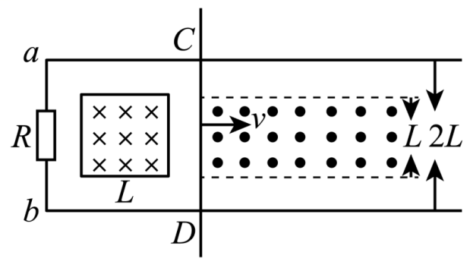

A. 若 $k>\frac{B_{0}v}{L}$ 通过 $R$ 的电流方向从 $a$ 流向 $b$ 
B. 若 $k<\frac{B_{0}v}{L}$ 通过 $R$ 的电流方向从 $a$ 流向 $b$ 
C. 金属棒所受的水平拉力 $F$ 大小恒定不变  
D. 金属棒所受的水平拉力 $F$ 随时间均匀增大

【答案】

*AC*

【解析】解： $AB$、边长为 $L$ 的正方形区域中的磁场产生的感生电动势为： $E_{1}=\frac{ΔΦ}{Δt}=\frac{ΔB}{Δt}L^{2}=kL^{2}$ 
根据楞次定律可知电流方向为 $D→C→a→b$， $CD$ 
棒运动产生的动生电动势为： $E_{2}=B_{0}Lv$ 
根据右手定则可知电流方向为： $C→D→b→a$，  
若 $k>\frac{B_{0}v}{L}$，即 $E_{1}>E_{2}$，通过 $R$ 的电流方向从 $a$ 流向 $b$，  
若 $k<\frac{B_{0}v}{L}$，即 $E_{1}<E_{2}$，通过 $R$ 的电流方向从 $b$ 到 $a$，故*A*正确、*B*错误； $CD$ 
、由于 $E_{1}$ 和 $E_{2}$ 大小都不变，电路中的感应电流恒定，根据 $F_{A}=BIL$ 可知安培力恒定，根据平衡条件可知金属棒所受的水平拉力 $F$ 大小恒定不变，故*C*正确、*D*错误。  
故选： $AC$。  
求出感生电动势和动生电动势大小，根据电动势的大小确定电流方向；由于 $E_{1}$ 和 $E_{2}$ 大小都不变，电路中的感应电流一定，根据平衡条件分析金属棒所受的水平拉力大小。  
本题主要是考查电磁感应现象中的力学问题，关键是弄清楚知道感生电动势和动生电动势的计算方法，能够根据平衡条件进行分析。

三、计算题（本大题共**2**小题，共**20.0**分）

12. 如图所示，两根足够长的光滑平行金属导轨 $MN.PQ$ 间距为 $L=0.5m$，其电阻不计，两导轨及其构成的平面均与水平面成 $30°$ 角，完全相同的两金属棒 $ab$、 $cd$ 分别垂直导轨放置，每棒两端都与导轨始终有良好接触．已知两棒质量均为 $m=0.02kg$，电阻均为 $R=0.1Ω$，整个装置处在垂直于导轨平面向上的匀强磁场中，磁感应强度 $B=0.2T$，棒 $ab$ 在平行于导轨向上的力 $F$ 作用下，沿导轨向上匀速运动，而棒 $cd$ 恰好能够保持静止．取 $g=10m/s^{2}$，问：

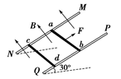

$(1)$ 通过棒 $cd$ 的电流 $I$ 是多少，方向如何 $?$

$(2)$ 棒 $ab$ 受到的力 $F$ 多大 $?$

$(3)$ 棒 $cd$ 每产生 $Q=0.1J$ 的热量，力 $F$ 做的功 $W$ 是多少 $?$

【答案】

解： $(1)$ 棒 $cd$ 受到的安培力为： $F_{cd}=BIL…①$ 
棒 $cd$ 在共点力作用下平衡，则有： $F_{cd}=mgsin30°…②$ 
由 $①②$ 式得： $BIL=mgsin30°$ 
解得： $I=\frac{mgsin30°}{BL}=\frac{0.02×10×0.5}{0.2×0.5}A=1A$，方向由左手定则可知由 $d$ 到 $c$； $(2)$ 
棒 $ab$ 与棒 $cd$ 受到的安培力大小相等 $F_{ab}=F_{cd}$ 
对棒 $ab$ 由共点力平衡有： $F=mgsin30°+BIL$ 
代入数据解得： $F=2mgsin30°=0.2N$ $(3)$
设 $ab$ 棒匀速运动的速度大小为 $v$，则产生的感应电动势： $E=BLv$ 
由闭合电路欧姆定律知： $I=\frac{E}{2R}$ 
联立得： $2IR=BLv$， $v=\frac{2IR}{BL}=2m/s$ 
设在时间 $t$ 内棒 $cd$ 产生 $Q=0.1J$ 热量，由焦耳定律可知： $Q=I^{2}Rt$ 
则得： $t=\frac{Q}{I^{2}R}=1s$ 
在时间 $t$ 内，棒 $ab$ 沿导轨的位移： $x=vt$ 
力 $F$ 做的功： $W=Fx=Fvt=0.4J$。

【解析】本题是电磁感应中的力学问题，综合运用电磁学知识和力平衡知识。第 $2$ 问题，也可以选择研究整体求解 $F$ 的大小。 $(1)$ 
对 $cd$ 研究： $cd$ 保持静止，分析受力情况，由平衡条件求出安培力大小，即能由安培力公式 $F=BIL$ 求出电流的大小，由左手定则判断 $I$ 的方向； $(2)$ 
再对棒 $ab$ 研究，棒 $ab$ 沿导轨向上匀速运动，由平衡条件求出 $F$； $(3)$ 
两棒电阻相等，产生的热量相等；由功能关系求得力做的功。

13. 如图，直角坐标系 $xOy$ 中，在第一象限内有沿 $y$ 轴负方向的匀强电场；在第三、第四象限内分别有方向垂直于坐标平面向里和向外的匀强磁场。一质量为 $m$、电荷量为 $q(q>0)$ 的粒子从 $y$ 轴上 $P$ 点 $(0$、 $h)$ 以初速度 $v_{0}$ 垂直于 $y$ 轴射入电场，再经 $x$ 轴上的 $Q$ 点沿与 $x$ 轴正方向成 $45°$ 角进入磁场。粒子重力不计。

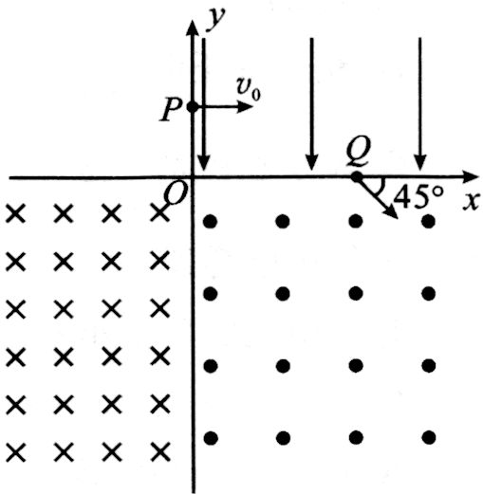

$(1)$ 求匀强电场的场强大小 $E$；

$(2)$ 要使粒子能够进入第三象限，求第四象限内磁感应强度 $B$ 的大小范围；

$(3)$ 若第四象限内磁感应强度大小为 $\frac{mv_{0}}{qh}$，第三象限内磁感应强度大小为 $\frac{2mv_{0}}{qh}$，且第三、第四象限的磁场在 $y=-L(L>2h)$ 处存在一条与 $x$ 轴平行的下边界 $MN($ 图中未画出 $)$。则要使粒子能够垂直边界 $MN$ 飞出磁场，求 $L$ 的可能取值。

【答案】

解： $(1)$ 粒子电场中做类平抛运动，根据牛顿第二定律可得： $Eq=ma$， $y$ 
方向： $v_{y}^{2}=2ah$，  
根据题意， $\frac{v_{y}}{v_{x}}=\frac{v_{y}}{v_{0}}=tan45°$，  
联立解得： $E=\frac{mv_{0}^{2}}{2qh}$。 $(2)$ 
粒子进入磁场的速度： $v=\sqrt{v_{0}^{2}+v_{y}^{2}}=\sqrt{2}v_{0}$，  
当粒子运动轨迹恰好与 $y$ 轴相切时是粒子进入第三象限的临界，如图：  
  
粒子在磁场中做匀速圆周运动，根据洛伦兹力提供向心力可得： $qvB=m\frac{v^{2}}{r}$，  
根据几何关系可得： $x=r+rcos45°$，其中 $x=v_{0}·\frac{v_{y}}{a}=2h$，  
联立可得： $B=\frac{\left(1+\sqrt{2}\right)mv_{0}}{2qh}$，  
则 $B$ 的取值范围为 $B<\frac{\left(1+\sqrt{2}\right)mv_{0}}{2qh}$。 $(3)$ 
由 $Bqv=m\frac{v^{2}}{R}$，可得粒子在第四、三象限的半径分别为 $R_{4}=\sqrt{2}h$、 $R_{3}=\frac{\sqrt{2}}{2}h$，  
作出轨迹图可知，  
  
要让粒子垂直边界 $MN$ 飞出磁场，则 $L$ 满足的条件为 $$R_{4}sin45°+n(R_{4}+R_{3})sin45°=L(n=1,2,3⋯)$$ 
结合题意 $L>2h$，  
则，、、

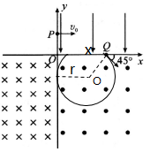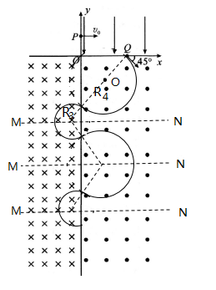

【解析】本题考查带电粒子在复合场中运动，粒子在磁场中的运动运用洛伦兹力提供向心力结合几何关系求解，类平抛运动运用运动的合成和分解牛顿第二定律结合运动学公式求解，解题关键是要作出粒子轨迹图，正确运用数学几何关系，分析好从电场射入磁场衔接点的速度大小和方向。 $(1)$ 
粒子电场中做类平抛运动，利用平抛运动规律进行解答即可； $(2)$   
粒子在磁场中做匀速圆周运动，当粒子运动轨迹恰好与 $y$ 轴相切时是粒子进入第三象限的临界，利用洛伦兹力提供向心力结合几何关系，即可求出匀强磁场的磁感应强度 $B$ 的范围； $(3)$ 
根据洛伦兹力提供向心力求出粒子在第四、三象限的半径，画出轨迹图，再分析解答。